Análise de falhas

em pipelines



Pontifícia Universidade Católica de Minas

Gerais Engenharia de Software

Carlos Roberto - Cláudio Jansen - Nathan - Rafael Ferreira - Vitor Xavier

Goals

* **Objeto:** Pipelines
* **Finalidade:** Identificar etapas com falhas, impacto de tempo e recurso para correção de uma falha em pipeline
* **Foco:** Medição e experimentação de uma pipeline
* **Viewpoint:** Desenvolvedores DevOps
* **Ambiente:** Aplicação que tem o fim automatizar testes em aplicações diversas

**O que é uma pipeline?**

**Introdução:** As pipelines são configurações automatizadas usadas para compilar, testar e implantar códigos em diferentes ambientes.

**Objetivo:** Tem o objetivo de automatizar o processo de desenvolvimento de software, garantindo que o código seja testado, construído e implantado, facilitando detecções e correções de bugs rapidamente.

**Funcionamento:** Os desenvolvedores fazem push do código para o repositório do GitHub, que inicia o processo da pipeline de forma automática, executando Jobs que podem incluir a compilação do código, execução de testes e implantação dos serviços nos ambientes.

**Vantagens:** As vantagens de utilizar essa ferramenta inclui a rápida identificação de bugs, redução do tempo de entrega das features, melhor qualidade do produto, garantindo uma maior segurança no desenvolvimento, dentre outas.

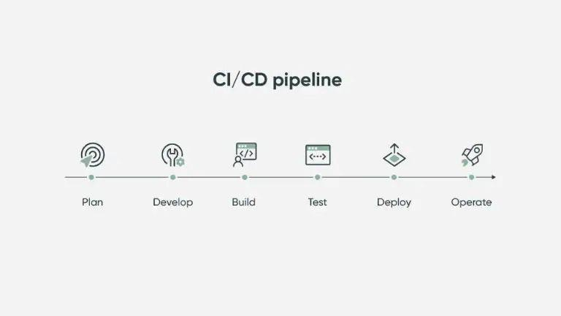

Questions e Métricas

**Q1: Quais são as etapas mais frequentemente falhadas na pipeline?**

* 1. O sucesso de um pipeline de desenvolvimento de software pode ser afetado por várias etapas, e falhas podem ocorrer em diferentes pontos do processo.

1. Número de pipelines com falha em builds por projeto.  
   Número de pipelines com falha em testes por projeto.  
   Número de pipelines com falha em deploys por projeto.

**Q2: Quanto tempo é perdido devido a falhas n pipeline?**

* 1. O tempo perdido devido a falhas no pipeline de desenvolvimento de software varia de acordo com a natureza e gravidade das falhas, e depende da eficiência da equipe em identificar, diagnosticar e corrigir os problemas.

M: Tempo total gasto no intervalo em que uma pipeline falhou até o momento em que subiu uma correção.

Questions e Métricas

**Q3: Quais são os recursos mais comuns para correção de uma falha?**

* 1. As falhas no desenvolvimento de software podem ter impactos significativos em uma ampla gama de recursos, incluindo a quantidade de alterações necessárias para corrigir a pipeline… Portanto, é fundamental adotar boas práticas de desenvolvimento, testes rigorosos e processos de garantia de qualidade para minimizar esses impactos.

1. Número de linhas adicionadas no commit em que a pipeline foi corrigida.

Número de linhas removidas no commit em que a pipeline foi corrigida.

Número de linhas comentadas no commit em que a pipeline foi corrigida.

**Q4: Quão frequentemente as falhas no pipeline ocorrem e como elas afetam a continuidade do processo?**

* 1. Para manter a continuidade do processo de desenvolvimento de software e minimizar o impacto das falhas, é essencial investir em práticas sólidas de engenharia de software, automação de testes, revisões de código, monitoramento contínuo e aprendizado com falhas para identificar e corrigir problemas de forma eficiente e eficaz.

1. Número total de falhas na pipeline por semana/mês.

Número médio de falhas de pipelines.

Percentual de pipeline que são interrompidas devido a falhas.

**Planejamento do experimento que será realizado**

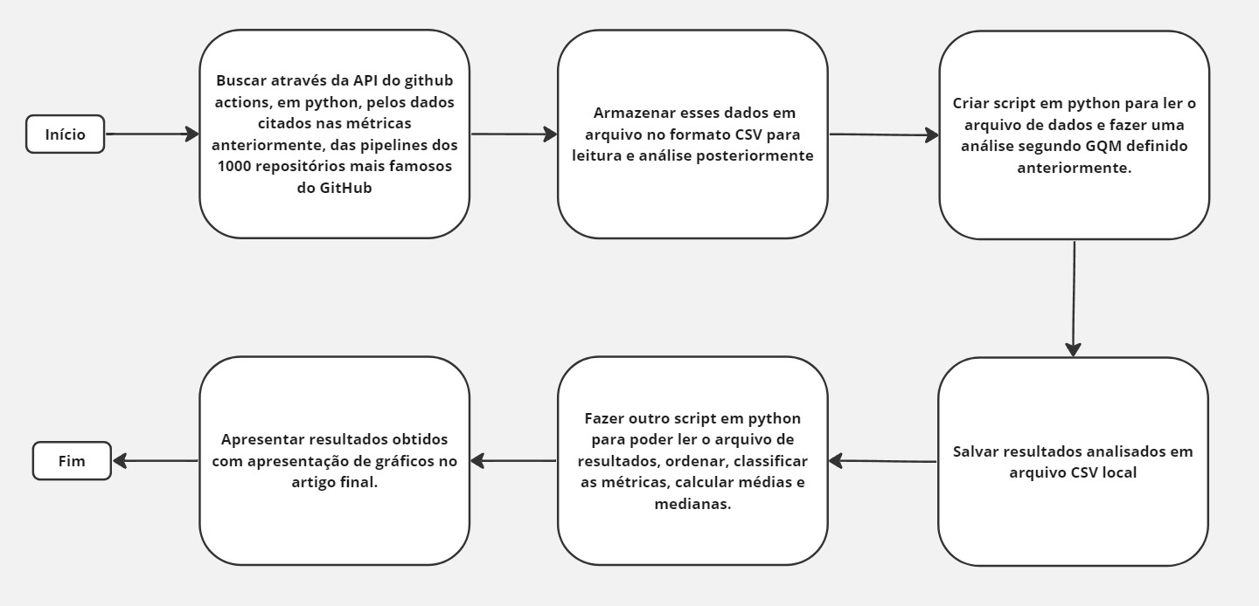



**Scripts, Dados e Resultados**

Os resultados obtidos, os dados utilizados para análise da pesquisa, e os scripts necessários para sua coleta se encontram nesse repositório:

https://github.com/ClaudioJansen/GitHub-Script/tree/main/Tis%2006

**Referências Bibliográfica**